河南省高层次专业技术人才选拔管理系统

使用手册

（省政府特殊津贴申报）

1. 系统开放时间

此系统7月1日开放使用。

二、操作步骤

（一）河南省高层次专业技术人才选拔管理系统为网页版，打开网址http://expert.hnzjgl.gov.cn/login即可进入河南省高层次专业技术人才选拔管理系统登录页面,或点击河南省专业技术人员公共服务平台http://www.hnzjgl.gov.cn/网页内本系统的链接窗口进入登录页面。

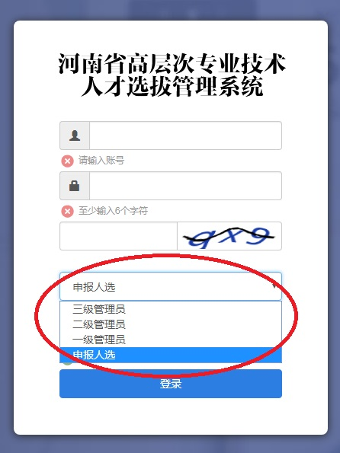

（图1）

1. 在登录页面输入账号、密码和验证码。账号和密码由二级或三级管理员分配。二级管理员为各省辖市、省直管县（市）人力资源社会保障局、省直有关单位；三级管理员为各县（区）人力资源社会保障局、市（县）直有关单位、省直单位下属单位、省属高校等。各申报人选按照管理员分配的账号和密码，在图1中的下拉框中选择“申报人选”角色登录。为提高个人申报数据的安全性，请申报人选登陆后，立即对初始登陆密码进行修改。

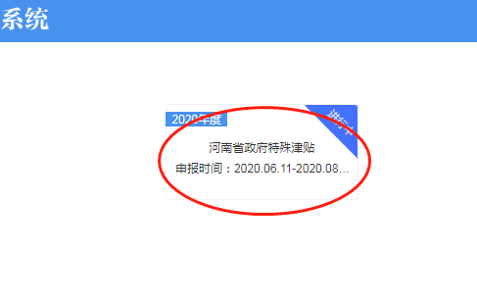

图2

1. 申报人选登陆后点击申报项目（图2），进入申报页面，填写完善各项信息（图3）。工作经历、近五年从事科研项目概况、获奖情况、著作和论文、学术团队任职、基金资助、其他证明材料等项目均可以添加多条记录。高技能申报人选填写上述信息时不限于近五年内。中央驻豫单位专业技术人才不需要提交继续教育学习记录。

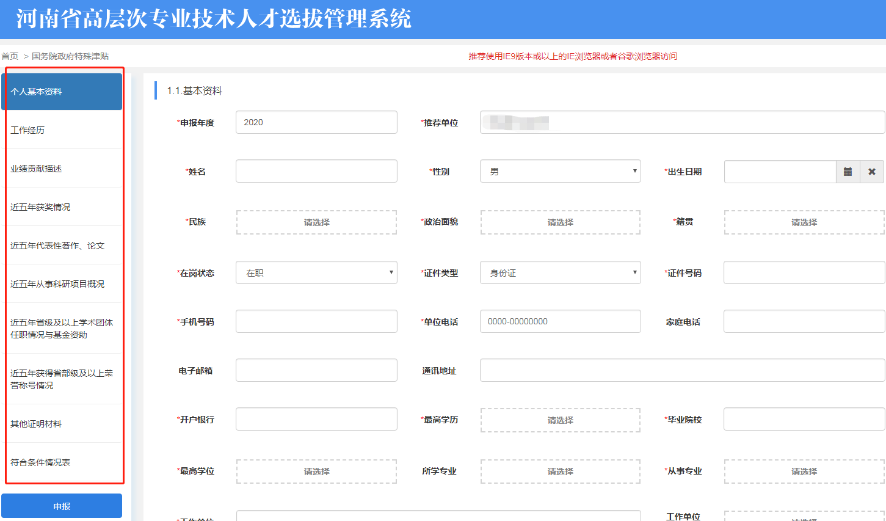

（图3）

（四）各项目内容填写完毕后，在左侧栏点击“**申报**”，个人申报数据即上传至上级管理员。对于已经申报但未被管理员审核的，可以点击**“撤回”**申报数据进行修改后再次申报；对于已经申报且已被管理员审核的，不可进行修改。

二、注意事项

（一）本系统中所需要上传的附件，建议上传原件扫描件（支持jpg，jpeg，png，gif，bmp格式，图片须小于500K）。

（二）申报指标以外推荐人选的有关证明材料（参加疫情防控和医疗救治一线工作的证明材料、长期扎根艰苦边远地区和基层的证明材料），以及产业创新类人选所在企业属于民营企业的证明材料，请上传到“其他证明材料”栏目下。

（三）事业单位专业技术人选须在系统中提交最新的岗位审批表或工资审批表。

（四）操作过程中有任何疑问，请拨打客服咨询热线：4009699636。